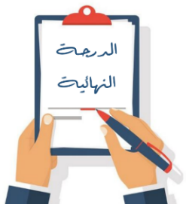

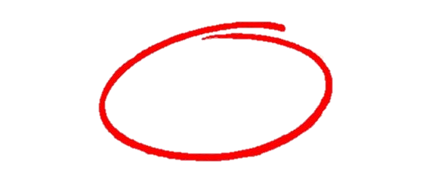
40

20

20

20
المملكة العربية السعودية
وزارة التعليم
إدارة تعليم منطقة ......
مدرسة ................
اليوم :
التاريخ : / /١٤٤٦هـ
الزمن : ساعة ونصف فقط

اختبار نهاية الفصل الدراسي الثالث


مادة العلوم للصف السادس ابتدائي ( الدور الأول)
اسم الطالبة : .................................................... رقم الجلوس: ............................
للعام الدراسي 1446هـ

رقــــم الــســــؤال | الدرجة رقماً | الدرجة كـــــتابةً | المصححة | المــــراجعة | المــــــدقـقـة
السؤال الأول (10) |  |  | أمل الزهراني
السؤال الثاني (20) |  |  | أمل الزهراني
السؤال الثالث (10) |  |  | أمل الزهراني
مجموع الدرجات |  |  | أمل الزهراني



أعمل بصمت ودع النجاح يحدث الضجيج
work hard in silence, let success make the noise


10
السؤال الأول (اختار الإجابة الصحيحة):
1- المواد التي لها رقم هيدروجيني اكبر من 7 تسمى :
أ | احماض | ب | قواعد | ج | متعادلة | د | مقطرة
2- يقاس الوزن بوحدة:
أ | الجرام | ب | نيوتن | ج | اوم | د | الجول
3- يمثل تحول الطاقة الكهربائية إلى ضوئية:
أ | 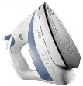 | ب | 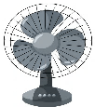 | ج |  | د | 
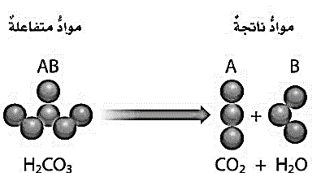
4- يمثل نوع التفاعل التالي:

أ | اتحاد | ب | تحلل | ج | احلال | د | عنصر
5- تمثل جسيمات المادة الغازية:
أ | 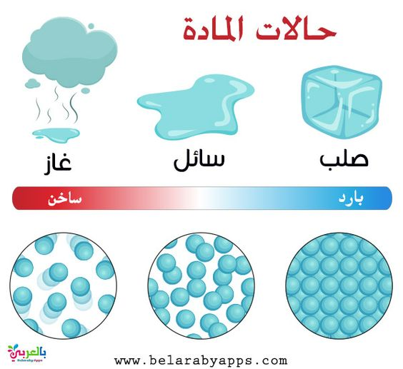 | ب |  | د |  | د | 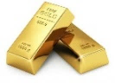
6- يشكل الملح والماء :
أ | مخلوط غير متجانس | ب | محلول | ج | سبيكة | د | مخلوط معلق
7- أي التغيرات التالية تغير كيميائي:
أ | 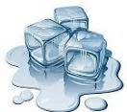 | ب | 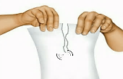 | ج | 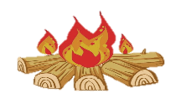 | د | 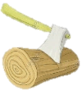
8- الطريقة المستخدمة لفصل مخلوط من الرمل والماء هي:
أ | الترشيح | ب | المغناطيس | ج | الغربال | د | اليد
9- لكل قوة فعل ردة فعل مساوية لها في المقدار ومعاكسة لها في الاتجاه .
أ | قانون نيوتن الاول | ب | قانون نيوتن الثاني | ج | قانون نيوتن الثالث | د | قانون نيوتن الرابع
10- ماذا تحدد السرعة المتجهة؟
أ | السرعة والكتلة | ب | السرعة والحجم | ج | السرعة والاتجاه | د | الكتلة والاتجاه

السؤال الثاني أ- ( أضع المصطلحات التالية في مكانها المناسب):
20

قانون حفظ الكتلة
التأريض
الكهرباء
السرعة
الموقع
الكتلة
الكاشف
- .............................. | المسافة التي يتحركها جسم في زمن معين.
- .............................. | هي حركة الالكترونات.
- .............................. | مادة يتغير لونها مع وجود الحمض او القاعدة.
- ............................. | الكتلة لا تزيد ولا تنقص في عملية اعداد المخاليط.
- ............................. | مقدار ما في الجسم من مادة.
- ............................. | المكان الذي يوجد فيه الجسم.



ب- ( أضع علامة او امام العبارات التالية) :

- وزني على القمر اقل من وزني على الأرض.
- الكهرباء الساكنة هي تراكم شحنات كهربائية.
- التفاعلات الماصة للطاقة تحتاج الى مصدر طاقة.
- الملح مركب ناتج عن تفاعل حمض وقاعدة.
- تزداد قوة الجذب مع زيادة الكتلة.
- تقاس القوة بوحدة النيوتن.
- تغلف اسلاك النحاس الموصلة للكهرباء بمادة الحديد.
- الاحتكاك قوة تعيق حركة الاجسام.
- يمنع تراكم الشحنات الكهربائية على الأجهزة الكهربائية في المنزل بتوصيلها بالأرض.
- العملية التي يتحول فيها السائل الى غاز تسمى الانصهار.
ج- اكمل الفراغات التالية بما يناسبها) :
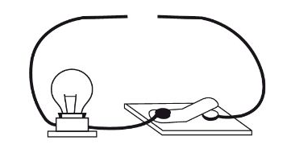
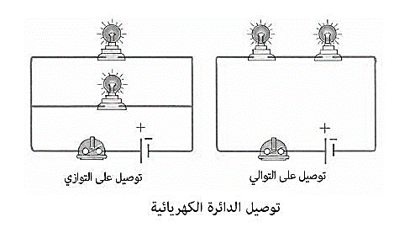

ج- ( اضع الكلمات التالية في مكانها المناسب):
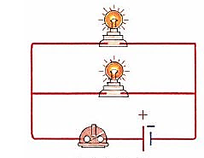
دائرة موصلة على....................... نحتاج لإكمال الدائرة الكهربائية السابقة الى.................................
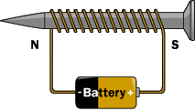
دائرة موصلة على......................... يسمى ب...................................

السؤال الثالث أ- ( اكمل الفراغات التالية بما يناسبها):
10
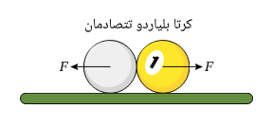
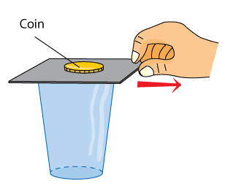
1-حركة الكور بعد التصادم تمثل قانون نيوتن...............................

2- سقوط العملة المعدنية في الاناء تمثل قانون نيوتن..................
ب- ( ابين أنواع التفاعلات التالية):
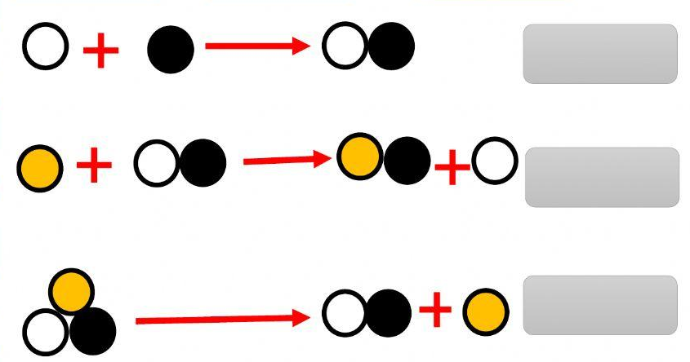

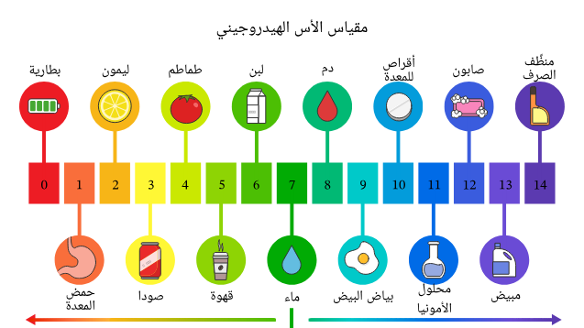
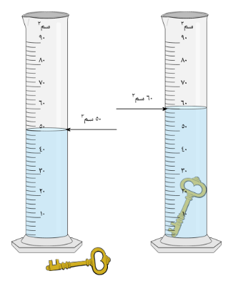

من الاحماض .................... ومن القواعد .................. حجم المفتاح ......................................
ج- ( احسب سرعة السيارة اذا علمت انها):
قطعت السيارة مسافة 100 متر خلال 50 ثانية
......................................................................................................................................................................................................................................................................................................................................................................................................



الشخص الوحيد الذي يمكن ان يقرر نجاحك هو أنت

انتهت الأسئلة
دعواتي لكن بالتوفيق والنجاح
المعلمة: أمل الزهراني

المملكة العربية السعودية  وزارة التعليم  الإدارة العامة للتعليم بمنطقة ...........  مدرسة / |  | المجموع الكلي
 |  | 40
اختبار مادة العلوم ( الدور الأول ) الفصل الدراسي الثالث للعام الدراسي ١٤٤٦هـ

المادة | العلوم |  | الصف |  | السادس
اليوم |  | التاريخ |  | زمن الاجابة | ساعة ونصف
اسم الطالب/ ة
رقم الجلوس | ( )

رقم السؤال | الدرجة المستحقة |  | اسم  المصحح / ة | اسم  المراجع / ة | اسم  المدقق / ة
رقم السؤال | الدرجة رقماً | الدرجة كتابة | اسم  المصحح / ة | اسم  المراجع / ة | اسم  المدقق / ة
السؤال الأول
السؤال الثاني
السؤال الثالث
السؤال الرابع
المجموع

السؤال الأول :-
40

20

20

20
أ ) ما المصطلح العلمي المناسب للعبارات التالية :-
المملكة العربية السعودية
وزارة التعليم
إدارة تعليم منطقة ......
مدرسة ................
اليوم :
التاريخ : / /١٤٤٦هـ
الزمن : ساعة ونصف فقط

( قوة – الكهرباء الساكنة – الاحتكاك – التأريض – التسارع )
1- ( ................................... ) التغير في سرعة الجسم أو اتجاه حركته أو كليهما في وحدة الزمن .
2- ( ................................... ) منع تراكم الشحنات الزائدة على الأجسام الموصلة .
3- ( ................................... ) قوة تعيق حركة الجسم .
4- ( ................................... ) تراكم جسيمات مشحونة على سطوح الأجسام .
5- ( ................................... ) عملية دفع أو سحب .

ب ) إذا كانت العبارات التالية صحيحة نضع كلمة ( صح ) وإذا كانت خاطئة نضع ( خطأ ) :-
اسم الطالبة : .................................................... رقم الجلوس: ............................
1- المغناطيس جسم له القدرة على جذب جسم آخر .
2- إذا أثرت القوة في جسم فإنها تكسبه تسارعاً .
3- المادة هي كل شيء له كتلة وحجم .
4- الخصائص الفيزيائية هي صفات يمكن ملاحظتها دون أن تغير طبيعة المادة .
5- تفاعل الاحلال يحدث عندما تتبادل العناصر أو الجزيئات أماكنها.
6- قوة الاحتكاك تزداد بزيادة وزن الجسم المتحرك .
7- يسمى التفاعل الذي يتم عند خلط حمض مع قاعدة التعادل .
8- السرعة المتجهة تقيس سرعة الجسم فقط .
9- من طرق فصل المحلول الغربال .
10- لا تعتمد سرعة التفاعلات الكيميائية على درجة الحرارة .

أمل الزهراني
السؤال الثاني :-
أ ) نختار الإجابة الصحيحة فيما يلي:-

1 | مادة ليس لها شكل ثابت ولا حجم ثابت........
1 | ( أ ) سائلة | ( ب ) صلبة | ( ج ) غازية
2 | قسمة التغير في المسافة على الزمن ........ حاصل
2 | ( أ ) الاحتكاك | ( ب ) السرعة | ( ج ) الموقع
3 | تسمى المادة التي يتغير لونها عند وجود الحمض والقاعدة ........
3 | ( أ ) أحماض | ( ب ) الكواشف | ( ج ) القاعدة
4 | عندما تؤثر قوى في جسم دون أن تغير من حركته فأنها تسمى........
4 | ( أ ) قوى غير متزنة | ( ب ) قوى متزنة | ( ج ) دفع
5 | يفسر مبدأ أرخميدس ........
5 | ( أ ) الوزن | ( ب ) الانغمار | ( ج ) الجاذبية
6 | رفع جسم باستخدام قوى مغناطيسية دون ملامسته........
6 | ( أ ) المحرك | ( ب ) الرفع المغناطيسي | ( ج ) المولد
7 | يحمي المنازل من التيار الكهربائي الكبير........
7 | ( أ ) المقابس | ( ب ) القواطع الكهربائية | ( ج ) المقاومات
يتبع
أعمل بصمت ودع النجاح يحدث الضجيج
work hard in silence, let success make the noise

تابع السؤال الثاني :-
ب ) في الجدول التالي نقارن بين الأحماض والقواعد حسب ما هو مطلوب ؟

المقارنة | الأحماض | القواعد
الطعم
الملمس
مثال

10
السؤال الثالث :-
أ ) مثالاً لكل مما يلي :
1- مادة عازلة .....................
2- محلول .....................
3- تفاعل ماص للطاقة .....................
4- قوة .....................

ب ) نربط المفاهيم التالية بعبارتها الصحيحة :-

( أ ) |  | ( ب )
1- الموقع | ................... | وحدة قياس القوة
2- تفاعل الاتحاد | .................... | هي حركة الإلكترونات
3- H2o | ..................... | مخلوط مكون من فلز أو أكثر
4- السبيكة | .................... | الصيغة الكيميائية للماء
5- الكهرباء | .................... | عند ارتباط مركبات أو عناصر لإنتاج مركب حديد
6- نيوتن | .................... | هو مكان وجود الجسم

السؤال الأول (اختار الإجابة الصحيحة):
السؤال الرابع :-
أ ) نكمل الناقص حسب المطلوب في التالي :
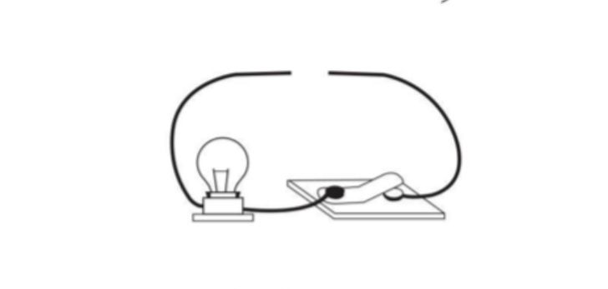
أ) نرسم الناقص من الدائرة الكهربائية لكي يضئ المصباح

السؤال الثاني أ- ( أضع المصطلحات التالية في مكانها المناسب):
ب ):-

20
قانون حفظ الكتلة

ج ) ما الخاصية التي تحدد إمكانية انغمار جسم صلب في سائل؟
التأريض

..........................................................................................................................
المملكة العربية السعودية |  |  |  |  | اسم الطالب :
وزارة التعليم |  |  |  |  | رقم الجلوس :
إدارة التعليم بمحافظة |  | 40 |  |  | المــادة : علوم
مكتب التعليم |  | 40 |  |  | الصف : السادس
مدرسة |  | الدرجة كتابة : |  |  | الزمن :ساعه ونصف
اسم المصحح |  |  |  | توقيعه
اسم المراجع |  |  |  | توقيعه
اختبار مادة العلوم الفصل الدراسي الثالث لعام ١٤٤٦هـ ( الدور الأول )
الكهرباء
السرعة

1 | كلما كانت الخطوط قريبة كانت القوى المغناطيسية ضعيفة | ( )
2 | تسمى المواد التي توجد قبل حدوث التفاعل الكيميائي مواد ناتجة | ( )
3 | القطبان المتشابهان لمغناطيسين يتنافران ، بينما القطبان المختلفان يتجاذبان. | ( )
4 | الرقم الهيدروجيني يقيس كلا من الحمض والقاعدة مبتدأ من صفر إلى 14 | ( )
5 | السرعة المتجهه تقيس سرعة الجسم واتجاه حركته | ( )
6 | كلما زادت سرعة الجسم زادت مقاومة الهواء | ( )
7 | البناء الضوئي مثال على تفاعل كيميائي ماص للحراره | ( )
8 | المحرك الكهربائي عبارة عن جهاز يحول الطاقة الكهربائية إلى حركية | ( )
9 | القواعد طعمها مر وملمسها صابوني | ( )
10 | تستعمل وحدة الفولت للتعبير عن قياس حركة الإلكترونات | ( )
الموقع
الكتلة
الكاشف
ب- ( أضع علامة او امام العبارات التالية) :
ج- اكمل الفراغات التالية بما يناسبها) :
ج- ( اضع الكلمات التالية في مكانها المناسب):
دائرة موصلة على....................... نحتاج لإكمال الدائرة الكهربائية السابقة الى.................................
دائرة موصلة على......................... يسمى ب...................................
السؤال الثالث أ- ( اكمل الفراغات التالية بما يناسبها):
10
ب- ( ابين أنواع التفاعلات التالية):
ج- ( احسب سرعة السيارة اذا علمت انها):
قطعت السيارة مسافة 100 متر خلال 50 ثانية
......................................................................................................................................................................................................................................................................................................................................................................................................
الشخص الوحيد الذي يمكن ان يقرر نجاحك هو أنت
40

20

20

20

المملكة العربية السعودية
وزارة التعليم
إدارة تعليم منطقة ......
مدرسة ................
اليوم :
التاريخ : / /1445ه
الزمن : ساعة ونصف فقط

اسم الطالبة : .................................................... رقم الجلوس: ............................
أمل الزهراني
أعمل بصمت ودع النجاح يحدث الضجيج
work hard in silence, let success make the noise

10
السؤال الأول (اختار الإجابة الصحيحة):
السؤال الثاني أ- ( أضع المصطلحات التالية في مكانها المناسب):

20
قانون حفظ الكتلة
التأريض
الكهرباء

.
السرعة
الموقع
الكتلة
الكاشف

ب- ( أضع علامة او امام العبارات التالية) :
ج- اكمل الفراغات التالية بما يناسبها) :
ج- ( اضع الكلمات التالية في مكانها المناسب):
دائرة موصلة على....................... نحتاج لإكمال الدائرة الكهربائية السابقة الى.................................

.
دائرة موصلة على......................... يسمى ب...................................
السؤال الثالث أ- ( اكمل الفراغات التالية بما يناسبها):
10
ب- ( ابين أنواع التفاعلات التالية):

ج- ( احسب سرعة السيارة اذا علمت انها):
قطعت السيارة مسافة 100 متر خلال 50 ثانية
......................................................................................................................................................................................................................................................................................................................................................................................................
الشخص الوحيد الذي يمكن ان يقرر نجاحك هو أنت
يتبـــــــــع

15
( .......... )
( .......... )
( .......... )
( .......... )
( .......... )
( .......... )
( .......... )
( .......... )
( .......... )
( .......... )

10

.

10

5
التفاعل الكيميائي
مواد
...........................

. .
مواد
...........................

بالتوفيق **
سكره الشمري

ضع علامة ( √ )أمام العبارة الصحيحة وعلامة ( X )أمام العبارة الخاطئة الدرجة: /10
السؤال الأول

السؤال الثاني
أكمل الفراغات بالكلمات المناسبة فيما يأتي الدرجة: /6
الغازية
الفلزات

المعادلة الكيميائية

1) 2) 3)
4 )

انتهت الأسئلة مع تمنياتي لكم بالتوفيق والنجاح معلم المادة / نوار العتيبي

المملكة العربية السعودية
وزارة التعليم
إدارة التعليم ..........
مدرسة .......... ‏
المادة : العلوم
الصف : السادس
الزمن : ساعة ونصف

اختبار مادة العلوم للصف السادس
الفصل الدراسي الثالث ( الدور الأول ) لعام ١٤٤٦هـ

اسم الطالبة : ...........................................................
س1 | س2 | الدرجة | الدرجة كتابة | اسم المصححة | اسم المراجعة
20 | 20 | 40 | أربعون درجة فقط | التوقيع | التوقيع

السؤال الأول: ضعي علامة ( √ ) أمام العبارة الصحيحة وعلامة ( Ꭓ ) أما العبارة الخاطئة :
م | العبارة | الإجابة
 | يستعمل غاز الهيلوم في البالونات لأن كثافة الهيلوم أقل من كثافة الهواء.
 | يمكن استخدام مشروب الشاي في تمييز الحمض من القاعدة.
 | المحلول مخلوط من مذاب ومذيب
 | يمكن استخدام مشروب الشاي في تمييز الحمض من القاعدة
 | تكون كلوريد البوتاسيوم والأكسجين من كلورات البوتاسيوم مثال على تفاعل الاتحاد الكيميائي.
 | يقيس التسارع معدل التغير في السرعة المتجهه
 | وحدة قياس السرعة هي المتر لكل ثانية (م/ ث (
 | يستعمل المولد الكهربائي في السدود لإنتاج الكهرباء.
 | تستعمل المغناطيس الكهربائي في التحكم في فتح الأبواب في المباني السكنية.
 | الدائرة الكهربائية التي تحتوي على أكثر من مسار للالكترونات تعرف بالدائرة الكهربائية على التوالي.

السؤال الثاني: اختاري الاجابة الصحيحة:
- تقاس الكثافة بوحدة
أ) جم /سم3 | ب) جم/سم2 | ج) جم/سم
- نوع المخلوط المكون من الملح والماء
أ) مخلوط متجانس | ب) مخلوط غير متجانس | ج) مادة غروية
- نوع التفاعل في المعادلة الكيمائية التالية: C + O → CO₂
أ) اتحاد | ب) تحلل | ج) إحلال
- الفلزات التي تتفاعل بسهولة وليونة هي
أ) الفلزات القلوية | ب) الغازات النبيلة. | ج) الفلزات الأنتقالية.
- الحالة ............ ليس لها شكل محدد وتشغل الحيز الذي توضع فيه.
أ) السائلة | ب) الغازية | ج) الصلبة
- انطلقت سيارة من السكون في اتجاه الشرق بسرعة وصلت (280 كم/ث) في 7ثوان. فإن معدل تسارعها
أ) 40 كم / ث 2 | ب) 70 كم / ث 2 | ج) 7 كم / ث 2
- ماذا يحدث لجسم ما إذا أثرت قوى غير متزنة فيه :
أ) يغير حركته | ب) يبقى ساكنا | ج) يبقى على سرعة ثابتة
- إذا زاد مقدار قوة غير متزنة في جسم فإن الجسم:
أ) يتسارع أكثر | ب) يتسارع أقل. | ج) يبقى على سرعة ثابتة
- عند شحن فلز بشحنات كهربائية فأنها تتوزع على سطحه بسبب:
أ) قوة التنافر. | ب) قوة التجاذب. | ج) تعادل الشحنات الموجبة
- الأداة التي تنتج تيار كهربائيا من خلال دوران ملف فلزي بين قطبي مغناطيسي هي:
أ) المغناطيس الكهربائي. | ب) المولد الكهربائي. | ج) المحرك الكهربائي.
انتهت الأسئلة ,,,,,, مع تمنياتي لكن بالتوفيق والنجاح ,,,,,, معلمة المادة /

المملكة العربية السعودية
وزارة التعليم
إدارة التعليم ..........
مدرسة .......... ‏
المادة : العلوم
الصف : السادس
الزمن : ساعة ونصف

اختبار مادة العلوم للصف السادس
الفصل الدراسي الثالث ( الدور الأول ) لعام ١٤٤٦هـ

الاجابة
س1 | س2 | الدرجة | الدرجة كتابة | اسم المصححة | اسم المراجعة
20 | 20 | 40 | أربعون درجة فقط | التوقيع | التوقيع

السؤال الأول: ضعي علامة ( √ ) أمام العبارة الصحيحة وعلامة ( Ꭓ ) أما العبارة الخاطئة :
م | العبارة | الإجابة
 | يستعمل غاز الهيلوم في البالونات لأن كثافة الهيلوم أقل من كثافة الهواء. | √
 | يمكن استخدام مشروب الشاي في تمييز الحمض من القاعدة. | √
 | المحلول مخلوط من مذاب ومذيب | √
 | يمكن استخدام مشروب الشاي في تمييز الحمض من القاعدة | √
 | تكون كلوريد البوتاسيوم والأكسجين من كلورات البوتاسيوم مثال على تفاعل الاتحاد الكيميائي. | ×
 | يقيس التسارع معدل التغير في السرعة المتجهه | √
 | وحدة قياس السرعة هي المتر لكل ثانية (م/ ث ( | √
 | يستعمل المولد الكهربائي في السدود لإنتاج الكهرباء. | √
 | تستعمل المغناطيس الكهربائي في التحكم في فتح الأبواب في المباني السكنية. | √
 | الدائرة الكهربائية التي تحتوي على أكثر من مسار للالكترونات تعرف بالدائرة الكهربائية على التوالي. | ×

السؤال الثاني: اختاري الاجابة الصحيحة:
- تقاس الكثافة بوحدة
أ) جم /سم3 | ب) جم/سم2 | ج) جم/سم
- نوع المخلوط المكون من الملح والماء
أ) مخلوط متجانس | ب) مخلوط غير متجانس | ج) مادة غروية
- نوع التفاعل في المعادلة الكيمائية التالية: C + O → CO₂
أ) اتحاد | ب) تحلل | ج) إحلال
- الفلزات التي تتفاعل بسهولة وليونة هي
أ) الفلزات القلوية | ب) الغازات النبيلة. | ج) الفلزات الأنتقالية.
- الحالة ............ ليس لها شكل محدد وتشغل الحيز الذي توضع فيه.
أ) السائلة | ب) الغازية | ج) الصلبة
- انطلقت سيارة من السكون في اتجاه الشرق بسرعة وصلت (280 كم/ث) في 7ثوان. فإن معدل تسارعها
أ) 40 كم / ث 2 | ب) 70 كم / ث 2 | ج) 7 كم / ث 2
- ماذا يحدث لجسم ما إذا أثرت قوى غير متزنة فيه :
أ) يغير حركته | ب) يبقى ساكنا | ج) يبقى على سرعة ثابتة
- إذا زاد مقدار قوة غير متزنة في جسم فإن الجسم:
أ) يتسارع أكثر | ب) يتسارع أقل. | ج) يبقى على سرعة ثابتة
- عند شحن فلز بشحنات كهربائية فأنها تتوزع على سطحه بسبب:
أ) قوة التنافر. | ب) قوة التجاذب. | ج) تعادل الشحنات الموجبة
- الأداة التي تنتج تيار كهربائيا من خلال دوران ملف فلزي بين قطبي مغناطيسي هي:
أ) المغناطيس الكهربائي. | ب) المولد الكهربائي. | ج) المحرك الكهربائي.
انتهت الأسئلة ,,,,,, مع تمنياتي لكن بالتوفيق والنجاح ,,,,,, معلمة المادة /


المملكة العربية السعودية
وزارة التعليم
إدارة تعليم منطقة تبوك

الصف: سادس ابتدائي
اليوم :
التاريخ : / /١٤٤٦هـ
الزمن : ساعة ونصف فقط

اختبار نهاية الفصل الدراسي الثالث ( الدور الأول)

مادة العلوم للصف السادس ابتدائي
اسم الطالبة : ........................................ رقم الجلوس : ............

للعام الدراسي ١٤٤٦هـ
رقــــم الــســــؤال | الدرجة رقما | الدرجة كـــــتابة | المصححة | المــــراجعة | المــــــدقـقـة
السؤال الأول
السؤال الثاني
السؤال الثالث
درجة الاختبار النهائية: فقط لا غير من 40 درجة


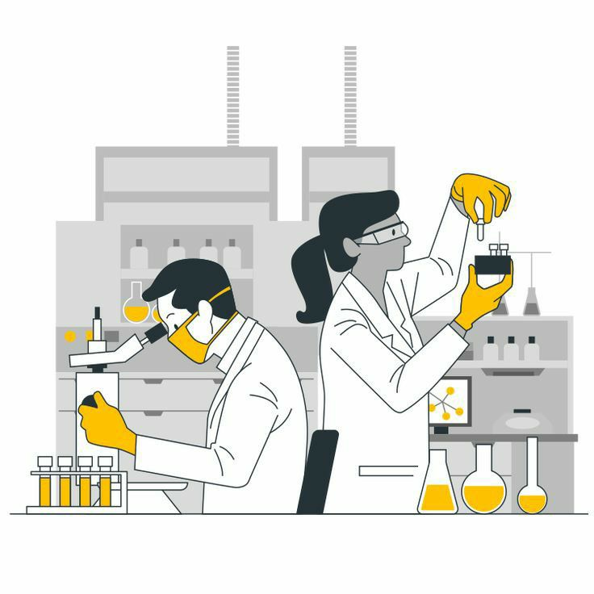
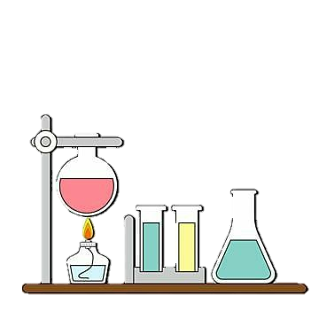

النجاح ليس إنجازاً بقدر ما هو قدرة مستمرة على الإنجاز

السؤال الأول: اختاري الإجابة الصحيحة في كلا مما يلي:
1- المواد التي لها رقم هيدروجيني اكبر من 7 تسمى :
أ | احماض | ب | قواعد | ج | متعادلة | د | مقطرة
2- أي التغيرات التالية تغير كيميائي:
أ | 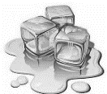 | ب | 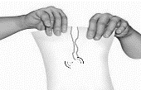 | ج | 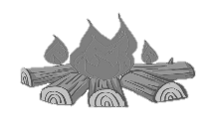 | د | 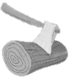
3- تمثل جسيمات المادة الغازية:
أ | 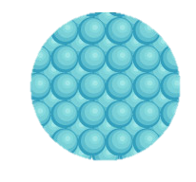 | ب | 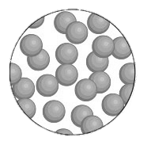 | ج | 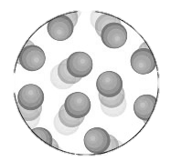 | د | 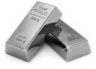
4- ماذا تحدد السرعة المتجهة؟
أ | السرعة والكتلة | ب | السرعة والحجم | ج | السرعة والاتجاه | د | الكتلة والاتجاه
5- لكل قوة فعل ردة فعل مساوية لها في المقدار ومعاكسة لها في الاتجاه .
أ | قانون نيوتن الاول | ب | قانون نيوتن الثاني | ج | قانون نيوتن الثالث | د | قانون نيوتن الرابع
6-يشكل الملح والماء :
أ | مخلوط غير متجانس | ب | محلول | ج | سبيكة | د | مخلوط معلق
7-يمثل نوع التفاعل التالي: 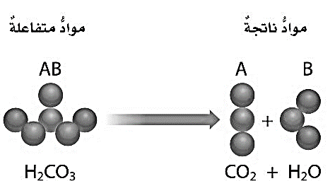
أ | اتحاد | ب | تحلل | ج | احلال | د | عنصر
8- الطريقة المستخدمة لفصل مخلوط من الرمل والماء هي:
أ | 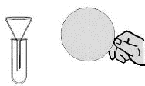 | ب | 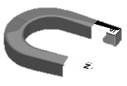 | ج | 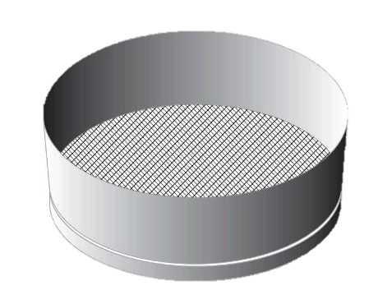 | د | 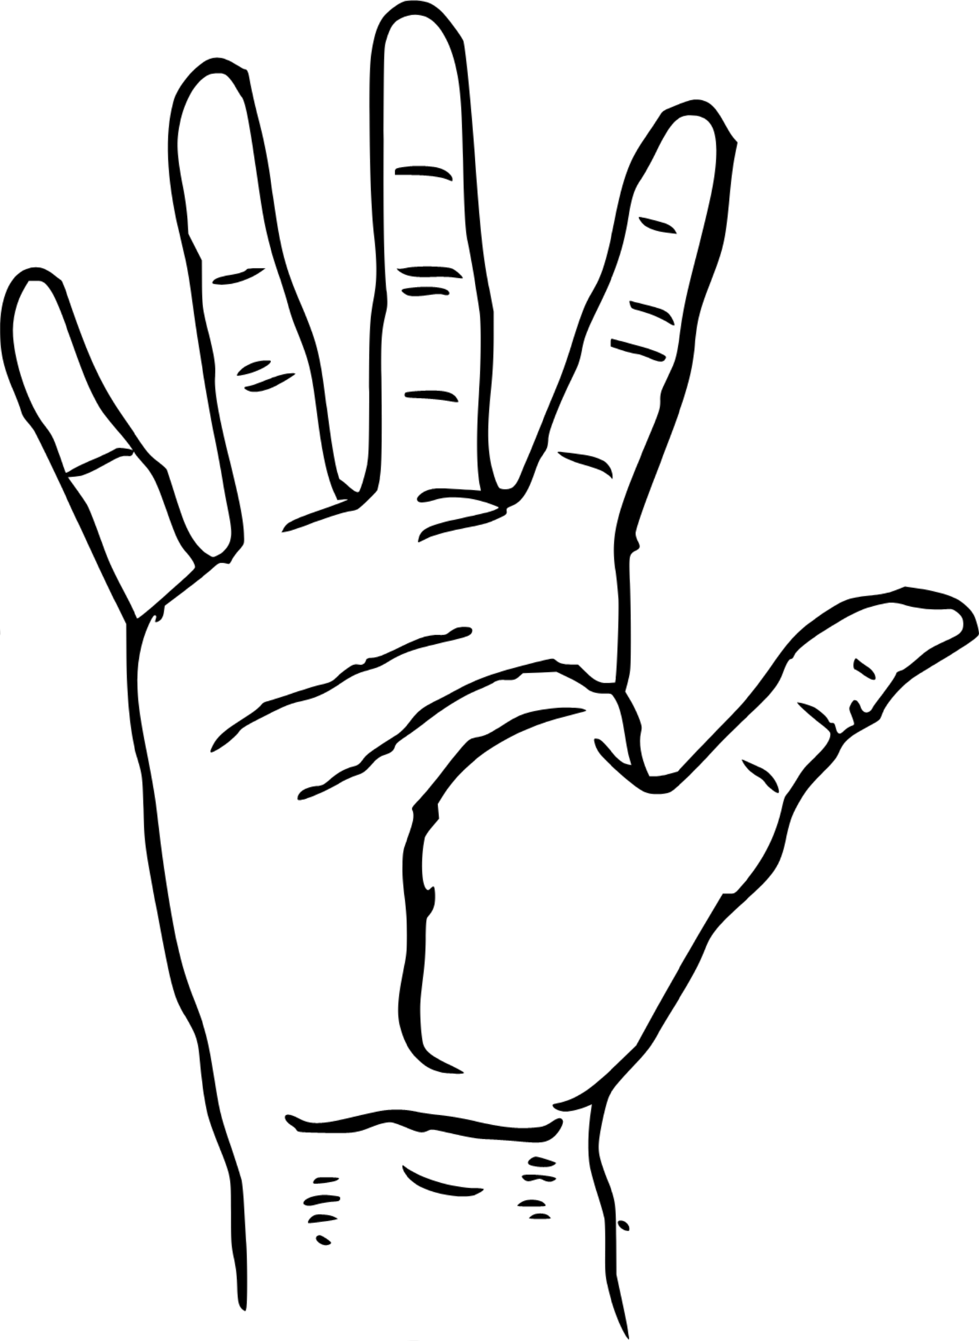
9- يمثل تحول الطاقة الكهربائية إلى ضوئية:
أ | 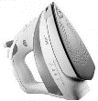 | ب | 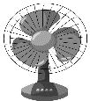 | ج |  | د | 
10-يقاس الوزن بوحدة:
أ | الجرام | ب | نيوتن | ج | اوم | د | الجول
10
السؤال الثاني:
أ- ضعي المصطلحات التالية في مكانها المناسب:
20
( الكتلة – قانون حفظ الكتلة -التغير الكيميائي – الموقع – السرعة – الكهرباء – الكاشف)
1- (............................) مادة يتغير لونها مع وجود الحمض او القاعدة.
2- (............................) المسافة التي يتحركها جسم في زمن معين.
3- (............................) مقدار ما في الجسم من مادة.
4- (............................) الكتلة لا تزيد ولا تنقص في عملية اعداد المخاليط.
5- (............................) المكان الذي يوجد فيه الجسم.
6-(.............................) هي حركة الالكترونات.
7- (............................) تغير ينتج عنه مواد جديدة.
ب- ضعي علامة (  ) او (  ) امام العبارات التالية:
1 | وزني على القمر اقل من وزني على الأرض.
2 | الكهرباء الساكنة هي تراكم شحنات كهربائية.
3 | التفاعلات الماصة للطاقة تحتاج الى مصدر طاقة.
4 | الملح مركب ناتج عن تفاعل حمض وقاعدة.
5 | تزداد قوة الجذب مع زيادة الكتلة.
6 | تقاس القوة بوحدة النيوتن.
7 | تغلف اسلاك النحاس الموصلة للكهرباء بمادة الحديد.
8 | الاحتكاك قوة تعيق حركة الاجسام.
9 | يمنع تراكم الشحنات الكهربائية على الأجهزة الكهربائية في المنزل بتوصيلها بالأرض.
10 | العملية التي يتحول فيها السائل الى غاز تسمى الانصهار.

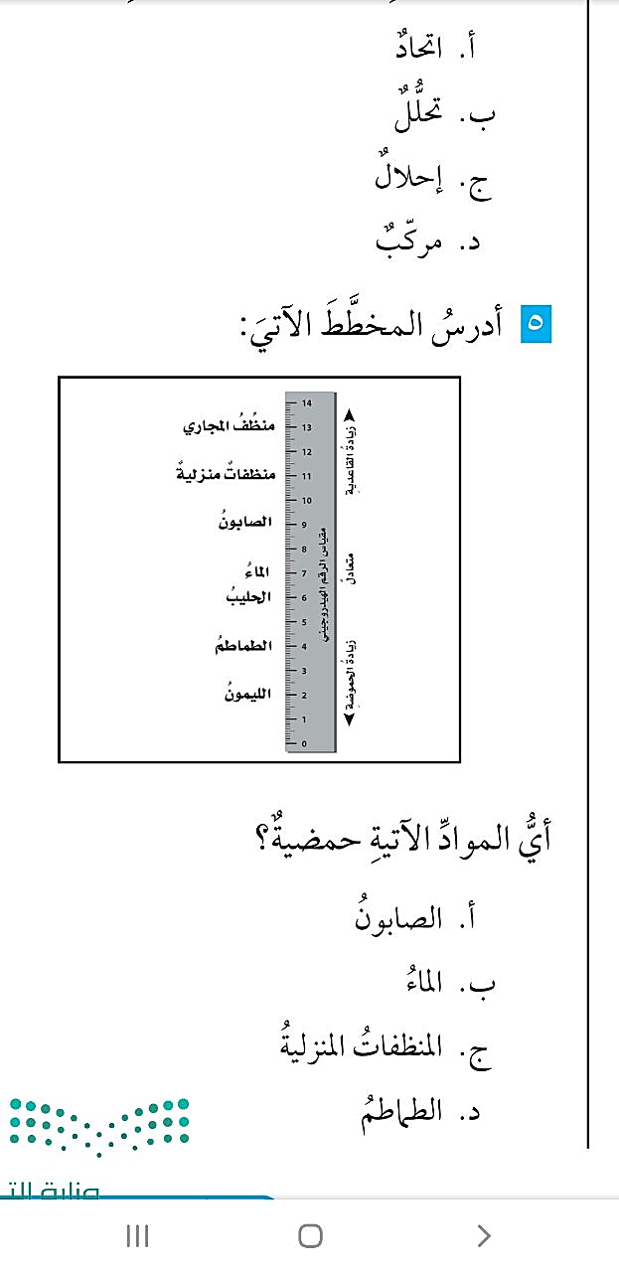
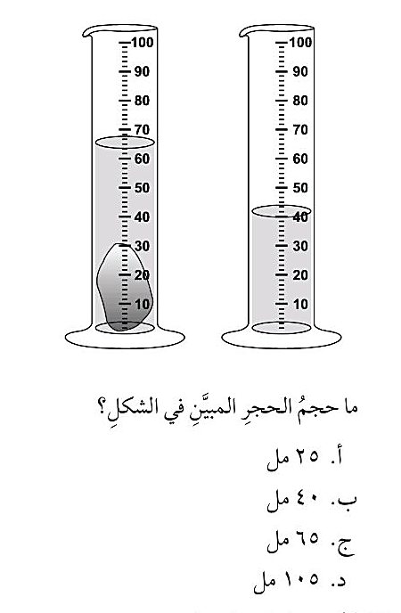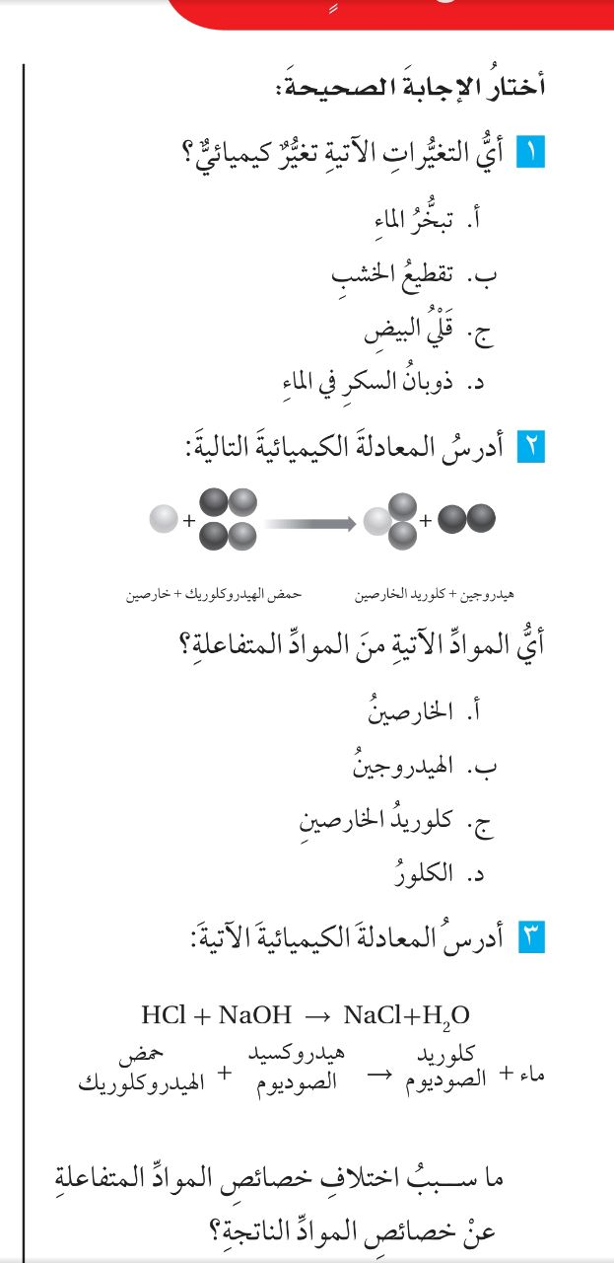

السؤال الثالث:
10
أ- أكملي الفراغات التالية:
1- الدائرة موصله على ............................ 2- الدائرة موصلة على.........................
3- نحتاج لإكمال الدائرة الكهربائية السابقة الى ................. ( مصباح – قضيب زجاجي – سلك – بطارية)

ب- صلي العمود ( أ ) بما يناسبه في العمود ( ب ):
( أ ) |  | ( ب )
1- المغناطيس | ............. | 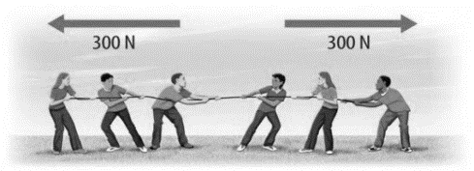
2-قوى متزنة | ............. | طعمها مر وملمسها صابوني
3- المادة الغازية | ............. | مادة لها شكل محدد وحجم محدد.
4- المادة الصلبة | ............ | جسم له القدرة على سحب جسم اخر.
5-قوى غير متزنة | ............ | مادة ليس لها شكل محدد وحجم محدد.
6-الاحماض | ........... | 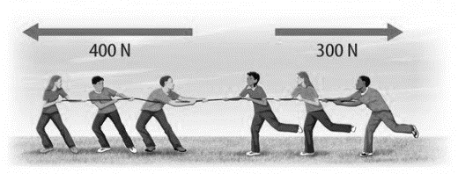
7-القواعد | ............. | طعمها لاذع وحارقة عند لمسها.

انتهت الاسئلة
دعواتي لكن بالتوفيق والنجاح
المعلمة: أمل الزهراني
المملكة العربية السودية  وزارة التربية والتعليم  إدارة التربية والتعليم .............  مكتب التعليم ...............  مدرسة ............... |  | بسـم الله الرحمــن الرحيــم   | السؤال | الدرجـــة |  | المصحح | المراجع
 |  |  | السؤال | رقماً | كتابة | المصحح | المراجع
المادة : | علوم |  | س1  أسئلة الاختبار النهائي  الفصل الدراسي : الثالث  الدور الأول  العام الدراسي :  1443 هـ
الصف: | السادس |  | س2
اسم الطالب |  |  | س3
رقم الجلوس |  |  | المجموع
 |  |  | المجموع | 40 |  | أربعون درجة
استعن بالله ثم اجب على الاسئلة

10

20
السؤال الأول:

أ/ ضع علامة ( √ )أمام العبارة الصحيحة وعلامة ( X )أمام العبارة الخاطئة
1 | يسمى التفاعل الذي يتم عند خلط حمض مع قاعدة التعادل | ( )
2 | يفسر مبدأ أرخميدس الإنغمار | ( )
3 | من طرق فصل المحلول الغربال | ( )
4 | يسمى سريان الكهرباء في موصل بالدائرة الكهربائية | ( )
5 | لكل فعل رد فعل يعرف هذا بقانون نيوتن الثاني | ( )
6 | الحركة هي التغير في موقع الجسم بمرور الزمن | ( )
7 | الأقطاب المختلفة في المغناطيس تتجاذب | ( )
8 | تسمى مجموعة النقاط التي تمكنني من قياس الحركة وتحديد الموقع بالإطار المرجعي | ( )
9 | يتكون المحلول من مذيب ومذاب | ( )
10 | السرعة المتجهة تقيس سرعة الجسم فقط | ( )

ب/ ضع الكلمة المناسبة في الفراغ المناسب ؟

( صدأ الحديد _ القوة _ قوى متزنة_الكهرباء الساكنة_التقطير_ الغازات النبيلة_ الإحتكاك_الموقع_ الكاشف_ السبيكة )
___
10
1-……………….هي عملية دفع أو سحب يؤثر بها جسم على جسم آخر
2- مخلوط مكون من فلز أو أكثر……………….
3- ……………….هو مكان وجود الجسم
4-…………………عملية تفصل فيها مكونات مخلوط بواسطة التبخر والتكاثف
5-……………….قوة تعيق حركة الأجسام
6-……………….هي المادة التي يتغير لونها عند وجود حمض أو قاعدة
7- دليل من أدلة التغير الكيميائي……………….
8- عندما تؤثر قوى في جسم دون أن تغير من حركته فأنها تسمى ……………….
9- لافلزات لاتتفاعل مع العناصر الأخرى في الظروف الطبيعية هي……………….
10-……………….هي تراكم جسيمات مشحونة على سطوح الأجسام

13
10
السؤال الثاني:/ أ/ ضع دائرة على الحرف الذي يسبق الإجابة الصحيحة لكل مما يلي :

1 | مادة ليس لها شكل ثابت ولا حجم ثابت........
1 | ( أ ) سائلة | ( ب ) صلبة | ( ج ) غازية
2 | تغير موقع الجسم في وحدة الزمن ........
2 | ( أ ) الاحتكاك | ( ب ) السرعة | ( ج ) الموقع
3 | تسمى المادة التي يتغير لونها عند وجود الحمض والقاعدة ........
3 | ( أ ) أحماض | ( ب ) الكواشف | ( ج ) القاعدة
4 | عندما تؤثر قوى في جسم دون أن تغير من حركته فأنها تسمى........
4 | ( أ ) قوى غير متزنة | ( ب ) قوى متزنة | ( ج ) دفع
5 | هي أكبر كمية من المذاب يمكن إذابتها في المحلول ........
5 | ( أ ) المذيب | ( ب ) المذاب | ( ج ) الذائبية
6 | رفع جسم باستخدام قوى مغناطيسية دون ملامسته........
6 | ( أ ) المحرك | ( ب ) الرفع المغناطيسي | ( ج ) المولد
7 | يحمي المنازل من التيار الكهربائي الكبير........
7 | ( أ ) المقابس | ( ب ) القواطع الكهربائية | ( ج ) المقاومات

ب) أربط المفاهيم التالية بعبارتها الصحيحة :-

( أ ) |  | ( ب )
1- الموقع | ................... | وحدة قياس القوة
2- تفاعل الاتحاد | .................... | هي حركة الإلكترونات
3- H2o | ..................... | مخلوط مكون من فلز أو أكثر
4- السبيكة | .................... | الصيغة الكيميائية للماء
5- الكهرباء | .................... | عند ارتباط مركبات أو عناصر لإنتاج مركب حديد
6- نيوتن | .................... | هو مكان وجود الجسم

7
10
السؤال الثالث:

أ ) مثالاً لكل مما يلي :
1- مادة عازلة .....................
2 - محلول .....................
3 - تفاعل ماص للطاقة .....................

ب ) ماهي أنواع التوصيل في الدوائر الكهربائية ؟

- ..................................................................................................

2) .....................................................................................................

تمنياتي لكم بالتوفيق والنجاح أبو راكان
المملكة العربية السعودية. |  |  |   أسئلة الاختبار النهائي (الفصل الدراسي الثالث) للعام الدراسي 1446هـ |  |  | المادة: علوم
وزارة التعليم. |  |  |  |  |  | الصف: سادس ابتدائــي
إدارة تعليم |  |  |  |  |  | التاريخ: / /١٤٤٦هـ
مكتب تعليم |  |  |  |  |  | اليوم: الأثنيــــــــــن
مدرسة |  |  |  |  |  | عدد الصفحات: 3
 |  |  |  |  |  | الزمن: ساعة ونصف.
اسم الطالبــــــــــة: .................................................... |  |  |  | رقم الجلـــــــوس: .....................................................
رقم السؤال | الدرجة التي حصلت عليها الطالبة |  |  | المصححة | المراجعة |  | المدققة
رقم السؤال | رقمًا | كتابة |  | المصححة |  |  | المدققة
الأول |  | فقط لا غير
الثاني |  | فقط لا غير
الثالث |  | فقط لا غير
المجموع |  | فقط لا غير
- السؤال الأول (أ) اكتبي المصطلح العلمي المناسب أمام العبارات الآتية
10
(الكهرباء الساكنة – السبيكة – الرفع المغناطيسي – السرعة – الكواشف)
- تراكم جسيمات مشحونة على سطوح الأجسام. | ...........................
- تسمى المادة التي يتغير لونها عند وجود الحمض أو القاعدة. | ...........................
- حاصل قسمة التغير في المسافة على الزمن يسمى. | ...........................
- رفع الأجسام اعتمادًا على قوى التنافر المغناطيسي تسمى. | ...........................
- . مخلوط مكون من فلز أو أكثر ممزوج مع مواد صلبة أخرى. | ...........................
- السؤال الأول(ب) أجيبِ حسب المطلوب منكِ:
- ما نوع الدائرة الكهربائية التي أمامك؟  ......................................................................  - سمّي مكونات الدائرة الكهربائية على الرسمة حسب الأسهم المشار إليها. | 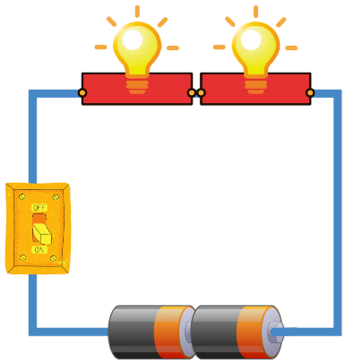  .........................  ......................  ...................
- ما نوع التفاعل في المعادلة الكيميائية؟  ..................................................................... | 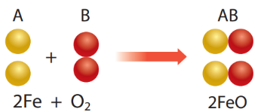
السؤال الثاني: اختاري الإجابة الصحيحة لكل فقرة من الفقرات التالية.
20

1- أي مـمّـا يأتي ليس من الخواص الفيزيائية للمادة؟
(أ) القابلية للاشتعال | (ب) القساوة | (ج) الكثافة | (د) درجة الغليان
2- ما نوع المخلوط المكون من الملح والماء؟
(أ) مخلوط متجانس | (ب) مخلوط غير متجانس | (ج) سبيكة | (د) مادة غروية
3- أي الخيارات الآتية صحيح عندما يوضع الحمض والقاعدة معًا؟
(أ) ينتجان ملح وماء | (ب) لا يتفاعلان | (ج) يصبح الحمض أقوى | (د) تصبح القاعدة أقوى
4- أين تقع المواد المتعادلة على مقياس الرقم الهيدروجيني؟
(أ) 7 | (ب) 2 | (ج) صفر | (د) 14
5-ماذا تحدد السرعة المتجهة
(أ) السرعة والاتجاه | (ب) السرعة والكتلة | (ج) السرعة والحجم | (د) الكتلة والاتجاه
6- وحدة قياس القوة هي:
(أ) نيوتن | (ب)م /ث | (ج) م/ث² | (د) الجرام
7- كيف يمكن زيادة قوة جذب المغناطيس الكهربائي؟
(أ) زيادة عدد لفات السلك | (ب) استخدام سلك غير معزول حول المسمار | (ج) وضع عود خشب بدل المسمار | (د) استخدام بطارية واحدة
8-ما الذي يحمي المنازل من التيار الكهربائي الكبير؟
(أ) المقابس | (ب) القواطع الكهربائية | (ج) المقاومات | (د) مصادر الكهرباء
9- يحدث تحول في الطاقة في المحرك الكهربائي من:
(أ) نووية إلى كهربائية | (ب) كهربائية إلى حركية | (ج) إشعاعية إلى كهربائية | (د) حرارية إلى ميكانيكية
10- يستعمل ........................... في السدود لإنتاج الكهرباء.
(أ) المحرك الكهربائي | (ب) المولد الكهربائي | (ج) المراوح الكهربائية | (د) الجرس الكهربائي

- السؤال الثالث: ضعي علامة (✓) أمام العبارة الصحيحة و (Χ) أمام العبارة الخاطئة:
10
- كلما كانت خطوط المجال المغناطيسي قريبة من بعضها كانت القوى المغناطيسية أكبر. | ( )
- من خصائص الفلزات أنها لامعة وقابلة للثني بسهولة وتوصل الحرارة والكهرباء. | ( )
- القوة المعاكسة للحركة تسمى قوة الاحتكاك. | ( )
- الغازات ليس لها شكل محدد وجزيئاتها في حركة مستمرة. | ( )
- المواد التي تنتج عن التغير الكيميائي تسمى المواد الناتجة. | ( )
- تقاس المقاومة الكهربائية بوحدة تسمى أوم (Ω). | ( )
- عناصر العمود (17) في الجدول الدوري تسمى الغازات النبيلة. | ( )
- ينص قانون نيوتن الأول على (لكل قوة فعل قوة رد فعل مساوية لها في المقدار معاكسة لها في الاتجاه ). | ( )
- من الطرق المستخدمة لفصل المخاليط المغناطيسية والتبخر فقط. | ( )
- يمكن حساب حجم جسم غير منتظم الشكل عن طريق ضرب الطول × العرض × الارتفاع. | ( )

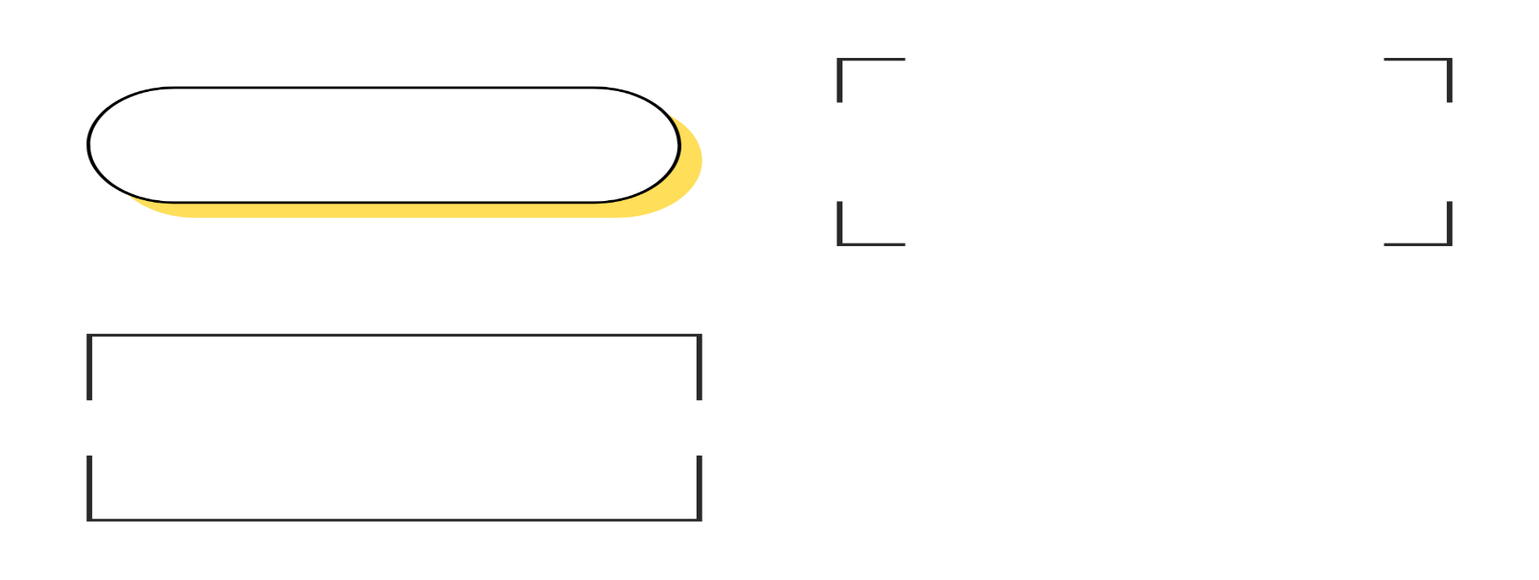
انتهت الأسئلة
النجـاح لعبة الطلاب الأذكياء، أتمنى لكن كل التــوفيق
معلمة المادة: مها الحربي
المملكة العربية السعودية. |  |  | أسئلة الاختبار النهائي (الفصل الدراسي الثالث) للعام الدراسي 1446هـ |  |  | المادة: علوم
وزارة التعليم. |  |  |  |  |  | الصف: سادس ابتدائــي
إدارة تعليم |  |  |  |  |  | التاريخ: / /١٤٤٦هـ
مكتب تعليم |  |  |  |  |  | اليوم: الأثنيــــــــــن
مدرسة |  |  |  |  |  | عدد الصفحات: 3
 |  |  |  |  |  | الزمن: ساعة ونصف.
اسم الطالبــــــــــة: نمــــــــــــــــــــوذج الإجابة |  |  |  | رقم الجلـــــــوس: .....................................................
رقم السؤال | الدرجة التي حصلت عليها الطالبة |  |  | المصححة | المراجعة |  | المدققة
رقم السؤال | رقمًا | كتابة |  | المصححة |  |  | المدققة
الأول | 10 | فقط لا غير
الثاني | 20 | فقط لا غير
الثالث | 10 | فقط لا غير
المجموع | 40 | فقط لا غير
- السؤال الأول (أ) اكتبي المصطلح العلمي المناسب أمام العبارات الآتية
10
(الكهرباء الساكنة – السبيكة – الرفع المغناطيسي – السرعة – الكواشف)
- تراكم جسيمات مشحونة على سطوح الأجسام. | الكهرباء الساكنة
- تسمى المادة التي يتغير لونها عند وجود الحمض أو القاعدة. | الكواشف
- حاصل قسمة التغير في المسافة على الزمن يسمى. | السرعة
- رفع الأجسام اعتمادًا على قوى التنافر المغناطيسي تسمى. | الرفع المغناطيسي
- . مخلوط مكون من فلز أو أكثر ممزوج مع مواد صلبة أخرى. | السبيكة
- السؤال الأول(ب) أجيبِ حسب المطلوب منكِ:
- ما نوع الدائرة الكهربائية التي أمامك؟  دائرة كهربائية على التوالي  - سمّي مكونات الدائرة الكهربائية على الرسمة حسب الأسهم المشار إليها. | مصباح  مفتاح كهربائي  بطارية
- ما نوع التفاعل في المعادلة الكيميائية؟
تفاعل اتحاد
السؤال الثاني: اختاري الإجابة الصحيحة لكل فقرة من الفقرات التالية.
20

1- أي مـمّـا يأتي ليس من الخواص الفيزيائية للمادة؟
(أ) القابلية للاشتعال | (ب) القساوة | (ج) الكثافة | (د) درجة الغليان
2- ما نوع المخلوط المكون من الملح والماء؟
(أ) مخلوط متجانس | (ب) مخلوط غير متجانس | (ج) سبيكة | (د) مادة غروية
3- أي الخيارات الآتية صحيح عندما يوضع الحمض والقاعدة معًا؟
(أ) ينتجان ملح وماء | (ب) لا يتفاعلان | (ج) يصبح الحمض أقوى | (د) تصبح القاعدة أقوى
4- أين تقع المواد المتعادلة على مقياس الرقم الهيدروجيني؟
(أ) 7 | (ب) 2 | (ج) صفر | (د) 14
5-ماذا تحدد السرعة المتجهة
(أ) السرعة والاتجاه | (ب) السرعة والكتلة | (ج) السرعة والحجم | (د) الكتلة والاتجاه
6- وحدة قياس القوة هي:
(أ) نيوتن | (ب)م /ث | (ج) م/ث² | (د) الجرام
7- كيف يمكن زيادة قوة جذب المغناطيس الكهربائي؟
(أ) زيادة عدد لفات السلك | (ب) استخدام سلك غير معزول حول المسمار | (ج) وضع عود خشب بدل المسمار | (د) استخدام بطارية واحدة
8-ما الذي يحمي المنازل من التيار الكهربائي الكبير؟
(أ) المقابس | (ب) القواطع الكهربائية | (ج) المقاومات | (د) مصادر الكهرباء
9- يحدث تحول في الطاقة في المحرك الكهربائي من:
(أ) نووية إلى كهربائية | (ب) كهربائية إلى حركية | (ج) إشعاعية إلى كهربائية | (د) حرارية إلى ميكانيكية
10- يستعمل ........................... في السدود لإنتاج الكهرباء.
(أ) المحرك الكهربائي | (ب) المولد الكهربائي | (ج) المراوح الكهربائية | (د) الجرس الكهربائي

- السؤال الثالث: ضعي علامة (✓) أمام العبارة الصحيحة و (Χ) أمام العبارة الخاطئة:
10
- كلما كانت خطوط المجال المغناطيسي قريبة من بعضها كانت القوى المغناطيسية أكبر. | ( ✓ )
- من خصائص الفلزات أنها لامعة وقابلة للثني بسهولة وتوصل الحرارة والكهرباء. | ( ✓ )
- القوة المعاكسة للحركة تسمى قوة الاحتكاك. | ( ✓ )
- الغازات ليس لها شكل محدد وجزيئاتها في حركة مستمرة. | ( ✓ )
- المواد التي تنتج عن التغير الكيميائي تسمى المواد الناتجة. | ( ✓ )
- تقاس المقاومة الكهربائية بوحدة تسمى أوم (Ω). | ( ✓ )
- عناصر العمود (17) في الجدول الدوري تسمى الغازات النبيلة. | (×)
- ينص قانون نيوتن الأول على (لكل قوة فعل قوة رد فعل مساوية لها في المقدار معاكسة لها في الاتجاه ). | (×)
- من الطرق المستخدمة لفصل المخاليط المغناطيسية والتبخر فقط. | (×)
- يمكن حساب حجم جسم غير منتظم الشكل عن طريق ضرب الطول × العرض × الارتفاع. | (×)

انتهت الأسئلة
النجـاح لعبة الطلاب الأذكياء، أتمنى لكن كل التــوفيق
معلمة المادة: مها الحربي
السؤال الأول: اختر الإجابة الصحيحة:

ــــــــــ15

1 – مقدار كتلة المادة في الجسم:
الكتلة | الوزن | الحجم
2 - مادتان مختلفتان أو أكثر تختلطان مع بعضهما مع احتفاظ كل مادة بخواصها الأصلية هي:
المخلوط | العنصر | المركب
3 - تغير ينتج عنه مواد جديدة لها خصائص كيميائية تختلف عن خصائص المواد الأصلية:
تغير فيزيائي | تغير حالة المادة | تغير كيميائي
4 - تصف طريقة تفاعل المادة مع مواد أخرى هي:
الخاصية الفيزيائية | الخاصية الكيميائية | الخاصية العلمية
5 - المكان الذي يوجد فيه الجسم ويمثل حركة الجسم :
الحركة | المكان | الموقع
6 - أي عملية دفع أو سحب يؤثر بها جسم في جسم آخر هي:
الحركة | القوة | الاتجاه
7 - هي حركة الإلكترونات :
التأريض | الكهرباء | المقاومة
8 - عند رش برادة الحديد فوق مغناطيس فإنها تشكل خطوطاً تمثل اتجاهات القوى المغناطيسية وهي تعبر عن :
المجال المغناطيسي | المجال الكهربائي | أقطاب المغناطيس
9 - لها شكل محدد وتشغل حيزاً محدداً هي المادة:
الصلبة | السائلة | الغازية
10 - مخلوط مكون من أجزاء ينفصل بعضها عن بعض مع مرور الوقت إذا ترك المخلوط ساكناً هو:
الغروي | المعلق | المتجانس
11 - من العلامات التي قد تدل على حدوث التغير الكيميائي:
تصاعد الغازات | تغير في الشكل | التبخر
12 - تشترك في خصائصها مع الفلزات واللافلزات وهي شبه موصلة للكهرباء وتدخل في صناعة رقائق الحاسوب والدوائر الكهربائية هي:
أشباه الفلزات | الفلزات | اللافلزات
13 - مقدار التغير في موقع الجسم (المسافة) مقسوماً على الزمن: المسافة/الزمن
الحركة | الموقع | السرعة
14 - عندما تغير القوى المؤثرة في الجسم من حركته أو اتجاهه تسمى :
قوى متزنة | قوى غير متزنة | قوى متساوية
15 - تراكم جسيمات مشحونة على سطوح الأجسام :
الكهرباء الساكنة | الدائرة الكهربائية | المقاومة الكهربائية
يتـبع

ــــــــــ
15
السؤال الثاني: ضع علامة (✓) أمام العبارة الصحيحة وعلامة (X ) أمام العبارة الخاطئة من العبارات التالية:

1- | المولد الكهربائي هو أداة تنتج تياراً كهربائياً من خلال دوران ملف فلزي بين قطبي مغناطيس. | ( )
2- | المادة السائلة ليس لها شكل محدد وتشغل أي حيز توضع فيه وتنتشر جزيئاتها في كل اتجاه. | ( )
3- | المحلول هو مخلوط من مادة تذوب في مادة أخرى ، وتكون خصائص جميع أجزاءه متشابهة | ( )
4- | عندما يتحد عنصران أو مركبان لإنتاج مركب جديد يحدث تفاعل التحلل. | ( )
5- | الغازات النبيلة هي عناصر من اللافلزات لا تتفاعل مع العناصر الأخرى في الظروف الطبيعية. | ( )
6- | السرعة تقيس سرعة الجسم واتجاه حركته. | ( )
7- | القوى المتزنة هي قوى تؤثر في الجسم دون أن تغير من حركته. | ( )
8- | يتغير شكل الطاقة في المصباح اليدوي من طاقة كيميائية إلى طاقة حركية ثم حرارية. | ( )
9- | الرفع المغناطيسي يعني رفع جسم باستخدام قوى التنافر المغناطيسية دون الملامسة. | ( )
10- | الماء عندما يتجمد يصبح أكثر كثافة. | ( )
11- | السبيكة هي مخلوط مكون من فلز أو أكثر ممزوج مع مواد صلبة أخرى. | ( )
12- | التفاعل الماص هو تفاعل يطلق طاقة ويستمر في إطلاق الطاقة من لحظة بدء التفاعل حتى يتوقف. | ( )
13- | الكواشف هي مواد يتغير لونها عند وجود الحمض أو القاعدة ومنها تباع الشمس وعصير الكرنب الأحمر. | ( )
14- | الحركة هي التغير في سرعة الجسم أو اتجاه حركته أو كليهما في وحدة الزمن. | ( )
15- | يمكن زيادة تسارع سيارة سباق بتقليل الاحتكاك. | ( )

يتـبع

ــــــــــ
5
السؤال الثالث: أكمل فراغات الجمل بالكلمة الصحيحة من الكلمات التالية:

الكثافة | الأحماض | الدائرة الكهربائية | الذائبية | كهربائية إلى حركية

1 | يمر التيار الكهربائي في مسار مغلق من الموصلات يسمى ....................................................
2 | يحدث تحول في الطاقة في المحرك الكهربائي من طاقة .....................................................................................
3 | ........................................................... هي قياس مقدار الكتلة في حجم معين.
4 | تسمى أكبر كمية من المذاب يمكن إذابتها في كمية معينة من المحلول ...............................................................................
5 | تستعمل في إنتاج البلاستيك والأنسجة ومن أمثلتها: الكبريتيك والنيتريك ............................................................

السؤال الرابع: صل أو اكتب رقم الجملة من العمود ( أ ) بما يناسبها من العمود ( ب ):

ــــــــــ
5

أ |  | ب
1 | وحدة السرعة |  | الجلوس على الكرسي
2 | وحدة قياس القوة |  | جم/سم3
3 | ملاحظة أثر قانون نيوتن الثالث |  | م/ث
4 | وحدة قياس الكتلة |  | تعليق لوحة على الحائط
5 | ملاحظة أثر قانون نيوتن الأول |  | النيوتن

انتهت الأسئلة
معلم المادة / عبدالله محمد القحطاني

